B&R se incorpora a amec como socio en sistemas automatización industrial
B&R ayudará a fortalecer el tejido industrial de la comunidad amec
En agosto de 2021, B&R, empresa líder en sistemas de automatización industrial, se ha incorporado a amec, la entidad que agrupa a las principales industrias internacionales de España: una comunidad visionaria, colaborativa, autogobernada y con una potente actividad de lobby.
Con esta incorporación, B&R pretende aportar su conocimiento extenso en diferentes industrias específicas como la industria del packaging, de la alimentación y bebidas y farmacéutica, entre otras. Además de los sistemas de automatización que forman parte del portafolio de B&R, la empresa de origen austríaco pretende aportar al ecosistema de amec el alto grado de conocimiento profesional de sus empleados en las diferentes industrias, conocimiento del mercado y excelencia.
Trabajo colaborativo en sistemas de automatización industrial
Oriol Grima, responsable de marketing de B&R en España, comenta que “en B&R hemos dado este paso porque creemos que la industria necesita actores potentes que estén a la altura de las circunstancias en la situación y coyunturas actuales. Con este acuerdo, B&R aportará su experiencia y conocimiento en sistemas de automatización industrial a un entorno de networking y de trabajo colaborativo”.
Por otro lado, la comunidad de amec suma un experto tecnológico de primer nivel con quien resolver sus dudas y necesidades. Dentro de amec, B&R está ubicada en la agrupación de industria, que está trabajando actualmente con las siguientes tendencias del sector: eficiencia energética y sostenibilidad; automatización de procesos, y nuevos materiales.
Pertenencia a la comunidad industrial
“Juntos, colaborando y compartiendo, las empresas industriales hemos demostrado que llegamos más lejos. Por ello estamos muy contentos de sumar a nuestra comunidad a B&R“, ha explicado el director general de amec, Joan Tristany.

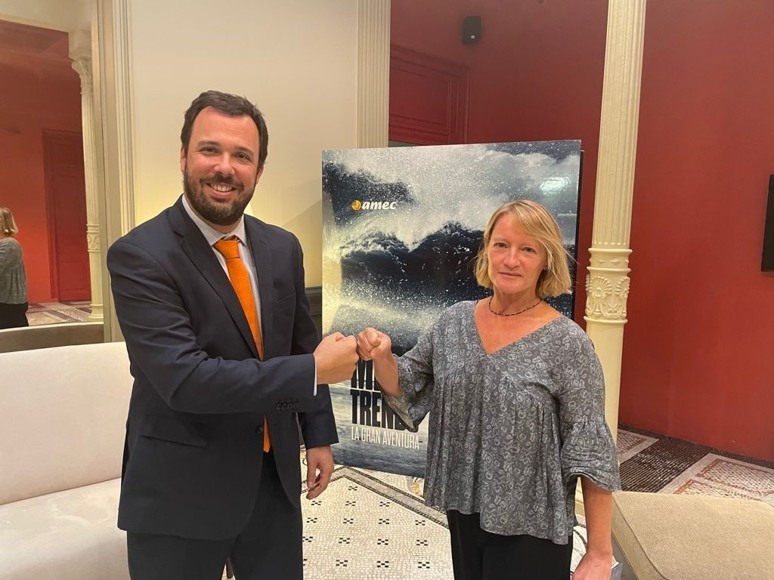
Nuevos socios en amec, la organización que agrupa a las principales industrias internacionales de España: Oriol Grima, responsable de marketing de B&R España y Carmina Castella, Directora de la Unidad de Negocio de Tecnología de Alimentos, Envases y Plásticos de amec (de izquierda a derecha).

Acerca de B&R
B&R es una innovadora empresa de automatización con sede en Austria y oficinas en todo el mundo. Como líder mundial en automatización industrial, B&R combina tecnología punta con ingeniería avanzada para ofrecer a los clientes, en prácticamente todas las industrias, soluciones completas para automatización de máquinas y fábricas, control de movimiento, HMI y tecnología de seguridad integrada. Con estándares industriales de comunicación de bus de campo como POWERLINK y openSAFETY, además del potente entorno de desarrollo de software Automation Studio, B&R está constantemente redefiniendo el futuro de la automatización. El espíritu innovador que mantiene a B&R al frente de la automatización industrial está impulsado por el compromiso de simplificar los procesos y superar las expectativas del cliente.
Para más información, visite www.br-automation.com.
Si publica esta nota de prensa, por favor envíe una copia a:
Bernecker & Rainer Automatización industrial S.L.U.
Vallsolana Garden Business Park
Camí de Can Camps, 17-19
08174 Sant Cugat del Vallés
Barcelona
o al e-mail: office.es@br-automation.com

